INFORME RENDICION DE CUENTAS 2017

CENTRO EDUCATIVO LA GRANJITA

PUEBLO NUEVO CORDOBA
2017

GESTIÓN DIRECTIVA

- El Centro Educativo fomenta y cumple con la política de inclusión, se participó en las capacitaciones del programa ESCUELA NUEVA.

- El proyecto pedagógico hizo énfasis en la ley 1620, y en la cátedra de la paz.

- Con el apoyo del comité de convivencia dado a conocer en el Centro Educativo Rural La Granjita, la ley 1620 contra el acoso escolar y con el gobierno escolar la aplicación del pacto de convivencia.

- La comunicación con la comunidad se efectúa por medio de los comunicados escritos, las reuniones de padres y el estudiante como vocero primario.

- El pacto de convivencia (1620) viene cumpliendo una función muy importante en el manejo de la disciplina institucional y la formación del educando y dándolo a conocer a la comunidad.

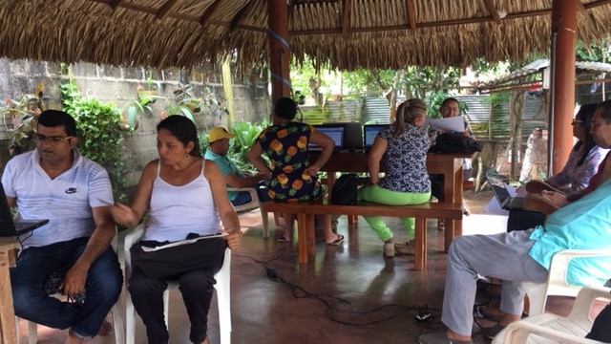

GESTIÓN ACADÉMICA

- El Centro Educativo Rural La Granjita junto con el consejo académico y directivo, empiezan a intervenir en el plan de estudios de tal manera que cumpla con las expectativas de la comunidad.

- Para este año 2017 estamos haciendo todas las gestiones necesarias para la apertura del grado sexto (6) en el año 2018.

- La relación docente estudiante en cuanto a lo pedagógico es excelente y se nota un buen clima de aprendizaje.

- La matrícula del Centro Educativo Rural La Granjita para el año 2016 cerró en un promedio de 185 a 190 estudiantes.

- La deserción es nula, lo que si hemos tenidos es traslados de niños a otra instituciones, debido al cambio de residencia de los padres por ser trabajadores jornaleros.

- En cuanto a la asistencia tenemos deficiencias en este año, debido al fuerte invierno, a las crecidas de arroyos y quebradas aledaños nuestro Centro y enfermedades.

- Cada educador tiene su programa de nivelación y apoyo pedagógico de acuerdo al área que dicta, con miras al mejoramiento académico del estudiante y la potenciación de su aprendizaje.
- Presentación de actos culturales de los estudiantes interintitucionales

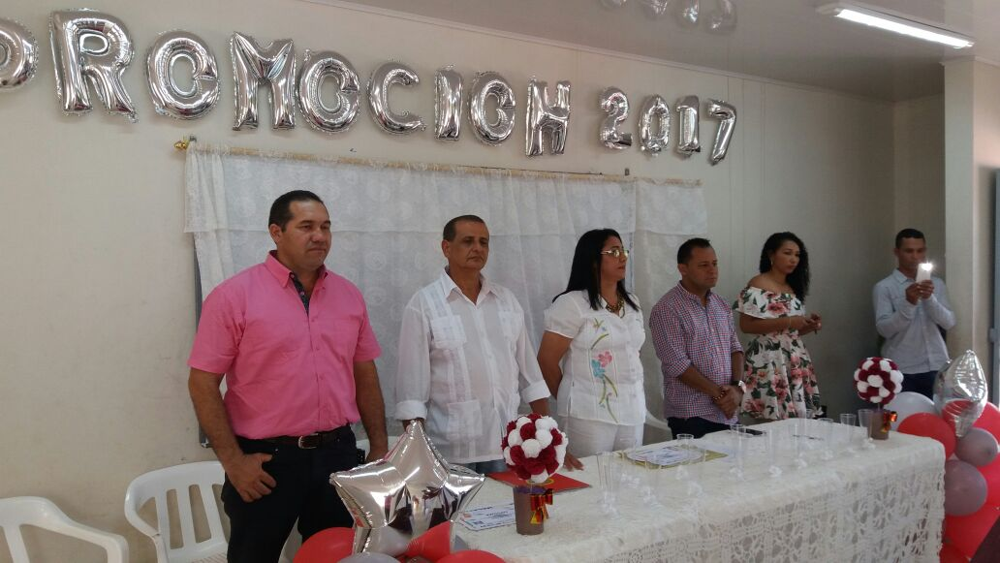

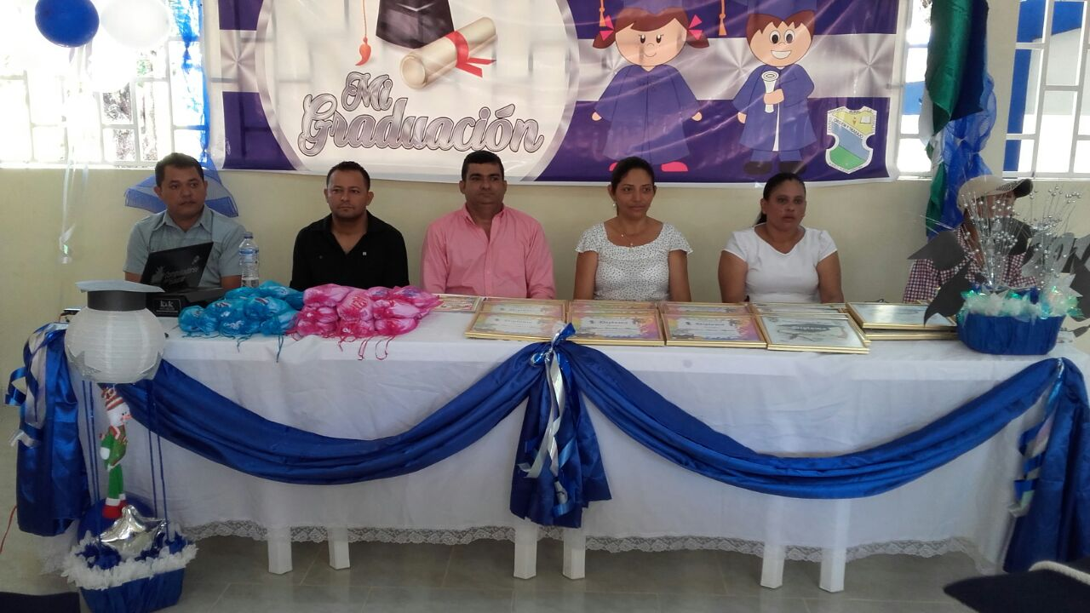

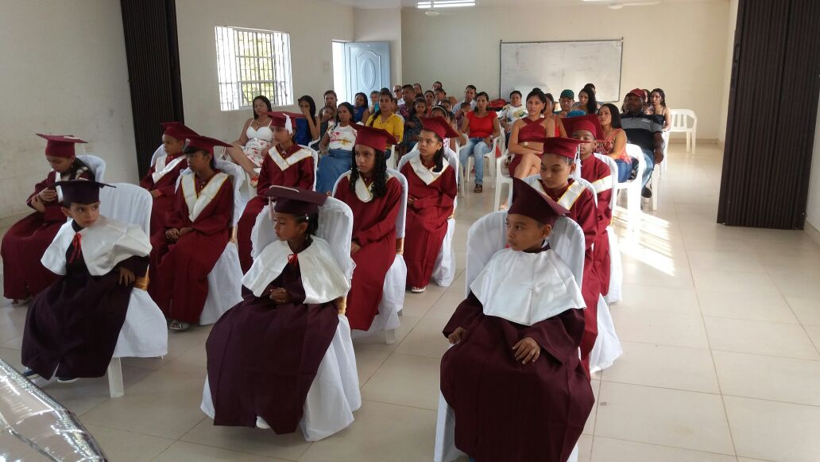

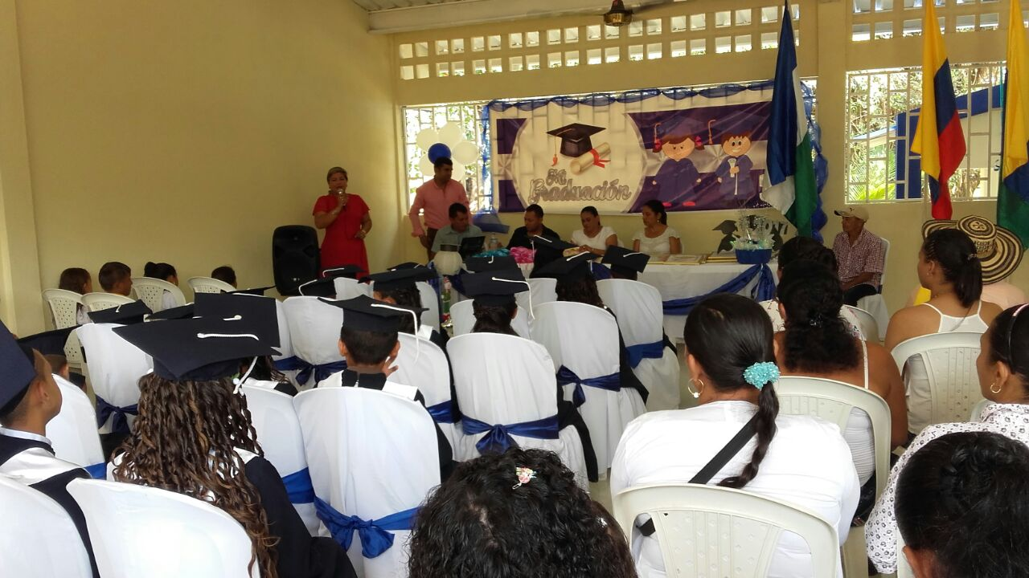

GESTIÓN ADMINISTRATIVA Y FINANCIERA

PRESUPUESTO DE RENTAS E INGRESOS

CÓDIGO | CONCEPTO | VALOR
0203  02035201  0203520  0204  020423  0207 | INGRESOS NO TRIBUTARIOS  APORTES Y PARTICIPACIONES  Aportes De Gobiernos Nacionales  Aportes De Gobiernos Municipales  RECURSOS DE CAPITAL APROBADOS  Rendimientos Financieros  TOTAL PRESUPUESTO DE INGRESOS | 18.244.000.00  17.944.000.00  17.944.000.00  0.00  300.000.00  300.000.00  18.244.000.00

Artículo 2º. Fijar el presupuesto de Gastos Del Centro Educativo Rural La Granjita de Pueblo Nuevo Córdoba, para la vigencia fiscal comprendida del 1º de enero de 2016 al 31 de diciembre de 2016, en la suma de Dieciocho Millones Doscientos Cuarenta y Cuatro Mil Ochocientos Cincuenta Pesos M/ Cte. ($ 18.244.000.oo).

PRESUPUESTO DE GASTOS

CÓDIGO | CONCEPTO | VALOR
03  0320  032008  0321  032103  032106  032104  032107  032109  032111  032113  032108  032123  032124  032110  0536  053640  053641  053642  053643 | GASTOS DE FUNCIONAMIENTO  SERVICIOS PERSONALES INDIRECTOS  Contratación de Servicios Técnicos y Profesionales  GASTOS GENERALES  Adquisición de Bienes de Consumo Duradero  Adquisición de Bienes de Consumo Final  Dotaciones Pedagógicas  Mantenimiento, Conservación y Reparación de Instalaciones  Impresos y Publicaciones  Seguros Generales  Gastos de Viaje de los Educandos  Servicio de Transporte Escolar  Realización de Actividades Pedagógicas, Científicas, Deportivas y Culturales  Gastos Financieros  Servicios Públicos  INVERSIÓN  Inscripción y Participación de Educandos en Competencias  Desarrollo de Jornadas Extendidas y Complementarios  Costos Asociados al Tramite de obtención al Título de Bachiller  Costos Asociados a la elaboración de Certificaciones de Estudio  TOTAL PRESUPUESTO DE GASTOS | 18.244.000.00  2.000.000.00  2.000.000.00  16.044.000.00  900.000.00  7.592.000.00  120.000.00  6.250.000.00  120.000.00  350.000.00  50.000.00  10.000.00  562.000.00  80.000.00  10.000.00  200.000.00  80.000.00  10.000.00  100.000.00  10.000.00  18.244.000.00

PLAN DE COMPRAS
El Plan de Compras se elaboró teniendo en cuenta los principios de economía, imparcialidad, eficiencia, necesidad, calidad y efectividad, con el fin de garantizar el adecuado funcionamiento y desarrollo de las actividades de la Entidad y dentro de los parámetros de cantidad y oportunidad

OBJETIVO GENERAL
El objeto general del Plan de Compras del Centro Educativo La Granjita , Municipio de Pueblo Nuevo, Córdoba, Colombia, es el de satisfacer oportunamente las necesidades logísticas de las Direcciones: Estratégicas, misionales y de apoyo del Centro Educativo teniendo en cuenta la misión, visión y necesidades correspondiente al desarrollo de cada una de las sedes y, la comunidad estudiantil que la conforman, con el fin de cumplir a cabalidad con los objetivos y funciones del Centro Educativo La Granjita , Municipio de Pueblo Nuevo, Córdoba, Colombia.
RESPONSABLE
El Consejo Directivo del Centro Educativo Centro Educativo La Granjita , Municipio de Pueblo Nuevo, Córdoba, Colombia,, Colombia. Delegó al Director y amparado en el decreto 4791 de 19 de Diciembre de 2008, la ordenación y ejecución del gasto, en desarrollo de las apropiaciones incorporadas para él, Centro Educativo La Granjita , Municipio de Pueblo Nuevo, Córdoba, Colombia, Córdoba, tanto del presupuesto de funcionamiento, como el de inversión.
CONTRATACIÓN
La parte precontractual, contractual y la pos-contractual es realizada por el Rector.
POLÍTICAS DE COMPRA
- Adelantar todos y cada uno de los procesos contractuales, teniendo en cuenta los principios de igual, moralidad, eficiencia y economía, establecidos dentro del marco del derecho privado y algunos Artículos de la ley 80 de 1993 y sus Decretos Reglamentarios, como son el Artículo 16. De la modificación unilateral; Articulo 17 de la terminación unilateral; Articulo 18 de la caducidad y sus efectos; Articulo 24 de los principios de transparencia; Articulo de 28 de la interpretación de las reglas contractuales; Articulo 29 el deber de la selección objetiva; Articulo 41 del perfeccionamiento del contrato; Articulo 44 de las causales de nulidad absoluta; Articulo 52 de la responsabilidad de los contratistas; en especial el decreto 2170 de 2002 en sus Artículos: Artículo 6°. De la consulta de precios o condiciones del mercado; Artículo 7°. Del anticipo en la contratación y; Artículo 8°. De los estudios previos.

- Para las compras de materiales y suministro, de Equipos a los diferentes proveedores, el procedimiento será realizado por medio de la contratación y la realización de diferentes cotizaciones con diferentes proveedores que cumplan con los requisitos legales, atención, calidad, garantía y oportunidad en la adquisición de los insumos y productos.

- Para la entrega de los diferentes, Bienes y Servicios, estos deben ser solicitados por el Director y al momento de recibir deberán emitir un certificado de recibido a satisfacción.

- En el Plan de Compras se identificarán los rubros a los cuales se les realizará las compras, el detallado quedara plasmado y reflejado en contabilidad.

Las órdenes de compra serán firmadas por el representante legal de del Centro Educativo
FORMULACIÓN
Para la formulación de Plan de Compras se toman los datos históricos de consumo, los cuales sirven como referencia del comportamiento de cada una de las adquisiciones realizadas por el Centro Educativo.
Las necesidades y compromisos adquiridos por el Centro Educativo La Granjita , Municipio de Pueblo Nuevo, Córdoba, Colombia, así como las diferentes contrataciones de servicios y adquisición de bienes, teniendo en cuenta la actualización y renovaciones de equipos, software, materiales y suministros, necesarios para el correcto funcionamiento del Centro Educativo.
Así mismo la parte operativa del Plan de Compras es ejecutada por el Rector

METODOLOGÍA
La metodología utilizada en el Plan de Compras es la siguiente:
Se realiza la planeación de adquisiciones y contrataciones teniendo en cuenta los datos históricos de consumo, las necesidades y los compromisos de la Entidad, luego se presenta el Plan de Compras al ordenador del gasto, el cual realiza los respectivos ajustes para su aprobación, rigiéndose por los principios de igualdad, transparencia, moralidad, eficiencia y economía.
Se procede a realizar el requerimiento de necesidades y el análisis de la solicitud, verificando que estén en los rubros del Plan de Compras.
COBERTURA
El Plan de Compras está proyectado con el objeto de cubrir al desarrollo eficiente de las necesidades prioritarias del Centro Educativo y de las sedes.
PERIODO
Se elaboró por el término de un (1) año, y teniendo en cuenta los consumos históricos, y necesidades del Centro y sus diferentes sedes, se estableció que la ejecución del mismo será Mensual y dada la necesidad ocasional.

Además el periodo de ejecución es de un (1) año, contado a partir del 01 de enero a 31 de Diciembre de 2016.
COMPROMISOS
Para la elaboración del Plan de Compras, se seleccionaron los siguientes rubros y conceptos, así mismo es de anotar que la modalidad de adquisición se realiza por el derecho privado.

ADQUISICIÓN DE BIENES Y SERVICIOS 2016.
DETALLE | TIPO  CONTRATACIÓN | MES  PROYECTADO | VALOR
Compra de Equipos, Muebles y Enseres y dotaciones pedagógicas | Contratación Directa | 1-12 | $1.020.000
Materiales y Suministros (bienes de consumo final agotables como aseo, papelería y demás materiales) | Contratación Directa | 1-12 | $7.592.000
Mantenimiento y Reparación | Contratación Directa | 1-12 | $6.250.000
Actividades, Culturales, Y Científicas | Contratación Directa | 1-12 | $562.000
Impresos, Publicaciones, transportes, viáticos, derechos de grado y demás costos asociados al sostenimiento de educandos | Contratación Directa | 1-12 | $380.000
Contratación de servicios técnicos y profesionales | Contratación Directa | 1-12 | $2.000.000
Seguros, servicios Públicos, Comisiones y gastos financieros | Contratación Directa | 1-12 | $440.000

SEGUIMIENTO, CONTROL Y MONITOREO AL PLAN DE COMPRAS
Con el fin de realizar un seguimiento, control y monitoreo efectivo a este proceso, se asignan como supervisores de las compras, al Consejo Directivo, Profesores, Personero estudiantil, Representante estudiantil ante el consejo directivo y Comunidad Estudiantil del Centro Educativo y sedes, quienes realizan inspección al objeto y satisfacción de las diferentes compras.

PROGRAMA ANUAL MENSUALIZADO DE GASTOS
VIGENCIA FISCAL 2016
(Valores en miles de pesos)
NOMBRE DEL RUBRO | ENE | FEB | MAR | ABR | MAY | JUN | JUL | AGO | SEP | OCT | NOV | DIC | TOTAL
Contratación de Servicios Técnicos y Profesionales | 167 | 167 | 167 | 167 | 167 | 167 | 167 | 167 | 167 | 167 | 167 | 167 | 2.000
Adquisición de Bienes de Consumo Duradero | 75 | 75 | 75 | 75 | 75 | 75 | 75 | 75 | 75 | 75 | 75 | 75 | 900
Adquisición de Bienes de Consumo Final | 633 | 633 | 633 | 633 | 633 | 633 | 633 | 633 | 633 | 633 | 633 | 633 | 7.592
Dotaciones Pedagógicas | 10 | 10 | 10 | 10 | 10 | 10 | 10 | 10 | 10 | 10 | 10 | 10 | 120
Mantenimiento, Conservación y Reparación de Instalaciones | 521 | 521 | 521 | 521 | 521 | 521 | 521 | 521 | 521 | 521 | 521 | 521 | 6.250
Impresos y Publicaciones | 10 | 10 | 10 | 10 | 10 | 10 | 10 | 10 | 10 | 10 | 10 | 10 | 120
Seguros Generales | 29 | 29 | 29 | 29 | 29 | 29 | 29 | 29 | 29 | 29 | 29 | 29 | 350
Gastos de Viaje de los Educandos | 4 | 4 | 4 | 4 | 4 | 4 | 4 | 4 | 4 | 4 | 4 | 4 | 50
Servicio de Transporte Escolar | 1 | 1 | 1 | 1 | 1 | 1 | 1 | 1 | 1 | 1 | 1 | 1 | 10
Realización de Actividades Pedagógicas, Científicas, Deportivas y Culturales | 47 | 47 | 47 | 47 | 47 | 47 | 47 | 47 | 47 | 47 | 47 | 47 | 562
Gastos Financieros | 7 | 7 | 7 | 7 | 7 | 7 | 7 | 7 | 7 | 7 | 7 | 7 | 80
Servicios Públicos | 1 | 1 | 1 | 1 | 1 | 1 | 1 | 1 | 1 | 1 | 1 | 1 | 10
Inscripción y Participación de Educandos en Competencias | 7 | 7 | 7 | 7 | 7 | 7 | 7 | 7 | 7 | 7 | 7 | 7 | 80
Desarrollo de Jornadas Extendidas y Complementarios | 1 | 1 | 1 | 1 | 1 | 1 | 1 | 1 | 1 | 1 | 1 | 1 | 10
Costos Asociados al Tramite de obtención al Título de Bachiller | 8 | 8 | 8 | 8 | 8 | 8 | 8 | 8 | 8 | 8 | 8 | 8 | 100
Costos Asociados a la elaboración de Certificaciones de Estudio | 1 | 1 | 1 | 1 | 1 | 1 | 1 | 1 | 1 | 1 | 1 | 1 | 10
TOTAL GASTOS GENERALES | 1.520 | 1.520 | 1.520 | 1.520 | 1.520 | 1.520 | 1.520 | 1.520 | 1.520 | 1.520 | 1.520 | 1.520 | 18.244

Ejecucion presupuestal.

RUBRO PRESPUESTAL |  | PRESUPUESTO INICIAL | MODIFICACIONES |  | PRESUPUESTO DEFINITIVO (1) | TOTAL RECAUDOS |  | SALDO POR RECAUDAR (4) | % SALDO POR RECAUDAR (4/1)
CODIGO | NOMBRE |  | ADICION | REDUCCION |  | TOTAL RECAUDADO (2) | PORCENTAJE (3)=(2/1)
1. | INGRESOS | 18.244.000,00 | 51.598,00 | - | 18.295.598,00 | 17.025.486,00 |  | 1.270.112,00
1.1. | OPERACIONALES | 18.244.000,00 | 51.598,00 | - | 18.295.598,00 | 17.025.486,00 |  | 1.270.112,00
1.1.1. | SERVICIOS EDUCATIVOS | - | - | - | - | - |  | -
1.1.1.1. | Certificados y constancias de estudio | - | - |  | - |  | - | - | -
1.1.1.2. | Otros cobros |  |  |  | - |  | - | - | -
1.1.2. | OTROS SERVICIOS | - | - | - | - | - |  | -
1.1.2.1. | Venta de productos |  |  |  | - |  |  | -
1.1.2.2. | Arrendamiento | - |  |  | - |  | - | - | -
1.1.3. | TRANSFERENCIAS | 17.944.000,00 | - | - | 17.944.000,00 | 16.945.641,00 |  | 998.359,00
1.1.3.1. | Nacionales | 17.944.000,00 | - |  | 17.944.000,00 | 16.945.641,00 | 94,44 | 998.359,00 | 5,56
1.1.3.2. | Departamentales |  |  |  | - |  |  | -
1.1.3.3. | Municipales | - |  |  | - |  |  | -
1.1.4. | RECURSOS DE CAPITAL | 300.000,00 | 51.598,00 | - | 351.598,00 | 79.845,00 |  | 271.753,00 | 77,29
1.1.4.1. | Recursos del balance |  | 51.598,00 |  | 51.598,00 | 51.598,00 | 100,00 | -
1.1.4.2. | Rendimientos financieros | 300.000,00 |  |  | 300.000,00 | 28.247,00 | 9,42 | 271.753,00 | 90,58
1.1.4.3. | Donaciones |  |  |  | - |  |  | -
TOTAL |  | 18.244.000,00 | 51.598,00 | - | 18.295.598,00 | 17.025.486,00 | 93,06 | 1.270.112,00 | 6,94

Ejecicion presupuestas de Gastos e Inversiones

RUBRO PRESPUESTAL |  | PRESUPUESTO INICIAL | TRASLADO |  | MODIFICACIONES |  | TOTAL COMPROMISOS |  |  | SALDO POR COMPROMETER | % SALDOS POR COMPROMETER | TOTAL COMPROMISOS PAGADOS | % COMPROMISOS PAGADOS
CODIGO | NOMBRE |  | CREDITO | CONTRA CREDITO | ADICION | REDUCCION | DEFINITIVO | COMPROME TIDO | % COMPROM.
2 | GASTOS FUNCIONAMIENTO | 18.244.000 | 5.431.000 | 5.431.000 | 51.598 | - | 18.295.598 | 17.011.212 |  | 1.284.386 |  | 17.011.212
2.1 | SERVICIOS PERSONALES INDIRECTOS | 2.000.000 | - | 1.000.000 | - | - | 1.000.000 | - |  | 1.000.000 |  | -
2.1.3 | Jornales | - |  |  |  |  | - | - | 0 | - | 0 | -
2.1.4. | Contratación de Servicios técnicos y profesionales | 2.000.000 |  | 1.000.000 |  |  | 1.000.000 |  | - | 1.000.000 | 100 | -
2.2. | GASTOS GENERALES. ADQUISICIÓN DE BIENES Y SERVICIOS | 15.482.000 | 1.431.000 | 4.231.000 | 51.598 | - | 12.733.598 | 12.511.212 |  | 222.386 |  | 12.511.212
2.2.1. | Adquisición de bienes de consumo duradero | 900.000 | 530.000 | 61.000 |  |  | 1.369.000 | 1.369.000 | 100 | - | - | 1.369.000 | 100
2.2.2. | Adquisición de bienes de consumo final | 7.592.000 | 861.000 |  | - |  | 8.453.000 | 8.445.200 | 100 | 7.800 | 0 | 8.445.200 | 100
2.2.3. | Dotaciones pedagógicas | 120.000 |  | 120.000 | - |  | - |  | - | - | - | -
2.2.4 | Mantenimiento, conservación y reparación de instalaciones | 6.250.000 |  | 3.860.000 | - |  | 2.390.000 | 2.370.000 | 99 | 20.000 | 1 | 2.370.000 | 100
2.2.5 | Servicios públicos | 10.000 |  | 10.000 |  |  | - |  |  | - | - | -
2.2.6. | Gastos de viaje de los educandos | 50.000 |  | 50.000 |  |  | - |  |  | - | - | -
2.2.7. | Impresos y publicaciones | 120.000 |  | 120.000 |  |  | - |  |  | - | - | -
2.2.8. | Contratación de los servicios de transporte escolar | 10.000 |  | 10.000 |  |  | - |  | - | - | - | -
2.2.9. | Primas por Seguros | 350.000 |  |  |  |  | 350.000 | 167.040 | 48 | 182.960 | 52 | 167.040
2.2.10. | Gastos financieros | 80.000 | 40.000 |  | 51.598 |  | 171.598 | 159.972 | 93 | 11.626 | 7 | 159.972 | 100
2.3. | OTROS GASTOS GENERALES POR ADQUISICIÓN DE SERVICIOS | 562.000 | 4.000.000 | - | - | - | 4.562.000 | 4.500.000 |  | 62.000 |  | 4.500.000
2.3.1. | Arrendamientos de bienes muebles e inmuebles | - |  |  |  |  | - | - | 0 | - |  | -
2.3.2. | Realización de actividades pedagógicas, científicas, deportivas y culturales | 562.000 | 4.000.000 |  |  |  | 4.562.000 | 4.500.000 | 99 | 62.000 | 1 | 4.500.000 | 100
3. | INVERSION | 200.000 | - | 200.000 | - | - | - | - |  | - |  | -
3.1. | Acciones de mejoramiento de gestión escolar y académica | - |  |  |  |  | - |  |  | -
3.2. | Inscripción y participación de educandos en competencias | 80.000 |  | 80.000 |  |  | - |  |  | - | -
3.3. | Desarrollo de las jornadas extendidas y complementarias | 10.000 |  | 10.000 |  |  | - |  |  | - | -
3.4. | Costos asociados al trámite para la obtención del título de bachiller. | 100.000 |  | 100.000 |  |  | - |  |  | - | -
3.5. | Costos asociados a la elaboración de certificaciones de estudio | 10.000 |  | 10.000 |  |  | - |  |  | - | -
3.6. | Costos destinados al sostenimiento de semovientes y proyectos productivos | - |  |  |  |  | - |  |  | - | 0
TOTAL |  | 18.244.000 | 5.431.000 | 5.431.000 | 51.598 | - | 18.295.598 | 17.011.212 | 93 | 1.284.386 | 7 | 17.011.212

Movimientos contables.

CODIGO DIVIPOLA | CODIGO ESTABLECIMIENTO EDUCATIVO | PERIODO | CODIGO PLAN CONTABLE PUC | NOMBRE PLAN CONTABLE PUC | VALOR SALDO ANTERIOR | TOTAL TRANSACCIONES | VALOR DEBITOS | VALOR CREDITOS | VALOR SALDO
23570 | 223570000186 | 201612 | 111005 | BANCO BBVA | 1.388.517 | 0 | 334.294 | 1.708.597 | 14.214
23570 | 223570000186 | 201612 | 141314 | Otras transferencias | 0 | 0 | 323.866 | 323.866 | 0
23570 | 223570000186 | 201612 | 165590 | Otra maquinaria y equipo | 11.072.000 | 0 | 0 | 0 | 11.072.000
23570 | 223570000186 | 201612 | 166501 | Muebles y enseres | 5.985.000 | 0 | 0 | 0 | 5.985.000
23570 | 223570000186 | 201612 | 166502 | Equipo y máquina de oficina | 1.300.000 | 0 | 0 | 0 | 1.300.000
23570 | 223570000186 | 201612 | 240101 | Bienes y servicios | 0 | 0 | 1.247.750 | 1.247.750 | 0
23570 | 223570000186 | 201612 | 242510 | Seguros | 0 | 0 | 167.040 | 167.040 | 0
23570 | 223570000186 | 201612 | 243605 | Servicios | 256.900 | 0 | 258.000 | 0 | -1.100
23570 | 223570000186 | 201612 | 243608 | Compras | 28.916 | 0 | 29.000 | 0 | -84
23570 | 223570000186 | 201612 | 310504 | Municipio | 16.989.124 | 0 | 0 | 0 | 16.989.124
23570 | 223570000186 | 201612 | 310505 | Excedente del Ejercicio | 51.598 | 0 | 0 | 0 | 51.598
23570 | 223570000186 | 201612 | 440522 | Para Programa de Educación Conpe | 16.621.775 | 0 | 0 | 323.866 | 16.945.641
23570 | 223570000186 | 201612 | 480522 | Intereses Sobre Depositos | 17.819 | 0 | 0 | 10.428 | 28.247
23570 | 223570000186 | 201612 | 520205 | Remuneracion Servicios Tecnicos | 0 | 0 |  | 0 | 0
23570 | 223570000186 | 201612 | 521112 | Materiales y Suministros | 8.197.450 | 0 | 247.750 | 0 | 8.445.200
23570 | 223570000186 | 201612 | 521113 | Mantenimientos | 2.370.000 | 0 | 0 | 0 | 2.370.000
23570 | 223570000186 | 201612 | 521121 | Comunicaciones y transporte | 0 | 0 | 167.040 | 0 | 167.040
23570 | 223570000186 | 201612 | 521126 | Seguros Generales | 3.500.000 | 0 | 1.000.000 | 0 | 4.500.000
23570 | 223570000186 | 201612 | 580238 | Comisiones y otros gastos bancarios | 153.165 | 0 | 6.807 | 0 | 159.972
SUMAS IGUALES |  |  |  |  |  |  | 3.781.547 | 3.781.547

LIQUIDACION DEL PRESUPUESTO VIGENCIA 2016

POR MEDIO DEL CUAL SE LIQUIDA EL PRESUPUESTO DE RENTAS Y GASTOS DE LOS FONDOS DE LOS SERVICIOS EDUCATIVOS DEL CENTRO EDUCATIVO RURAL LA GRANJITA DEL MUNICIPIO DE PUEBLO NUEVO – CORDOBA, PARA LA VIGENCIA FISCAL DEL AÑO 2016
El Director Del Centro Educativo Rural La Granjita en uso de sus facultades constitucionales y legales y, en especial las conferidas por la ley 715/01 y el Decreto 4791 de 2008 y,

CONSIDERANDO

- Que el Consejo Directivo de la Institución este Centro Educativo, Mediante Acuerdo 001 de Noviembre 18 de 2015, aprobó el presupuesto de Ingresos y Egresos, para la vigencia fiscal 2016.

- Que el presupuesto aprobado por el concejo directivo se ajusta a las necesidades y posibilidades de solución de la institución en materia de ingresos y gastos.

- Que es deber del Director liquidar el presupuesto de Ingresos y Egresos, una vez sea aprobado por el concejo directivo de la Institución. Que en virtud de lo anterior, el Director de la Institución,

RESUELVE:

Artículo 1º. Liquidar el presupuesto de Ingresos y recursos del capital Del Centro Educativo Rural La Granjita De Pueblo Nuevo Córdoba, para la vigencia fiscal comprendida del 1º de enero de 2016 al 31 de diciembre de 2016, en la suma de: Dieciocho Millones Doscientos Cuarenta y Cuatro Mil Ochocientos Cincuenta Pesos M/ Cte. ($ 18.244.000.oo).

PRIMERA PARTE
CAPÍTULO I
02. PRESUPUESTO DE RENTAS E INGRESOS
CÓDIGO | CONCEPTO | VALOR
0203  02035201  0203520  0204  020423  0207 | INGRESOS NO TRIBUTARIOS  Aportes De Gobiernos Nacionales  Aportes De Gobiernos Municipales  RECURSOS DE CAPITAL APROBADOS  Rendimientos Financieros  TOTAL PRESUPUESTO DE INGRESOS | 18.244.000.00  17.944.000.00  0.00  300.000.00  300.000.00  18.244.000.00

Artículo 2º. Liquídese el presupuesto de Gastos Del Centro Educativo Rural La Granjita De Pueblo Nuevo Córdoba, para la vigencia fiscal comprendida del 1º de enero de 2016 al 31 de diciembre de 2016, en la suma de: Dieciocho Millones Doscientos Cuarenta y Cuatro Mil Ochocientos Cincuenta Pesos M/ Cte. ($ 18.244.000.oo).

SEGUNDA PARTE

CAPÍTULO II
03. PRESUPUESTO DE GASTOS
CÓDIGO | CONCEPTO | VALOR
03  0320  032008  0321  032103  032106  032104  032107  032109  032111  032113  032108  032123  032124  032110  0536  053640  053641  053642  053643 | GASTOS DE FUNCIONAMIENTO  SERVICIOS PERSONALES INDIRECTOS  Contratación de Servicios Técnicos y Profesionales  GASTOS GENERALES  Adquisición de Bienes de Consumo Duradero  Adquisición de Bienes de Consumo Final  Dotaciones Pedagógicas  Mantenimiento, Conservación y Reparación de Instalaciones  Impresos y Publicaciones  Seguros Generales  Gastos de Viaje de los Educandos  Servicio de Transporte Escolar  Realización de Actividades Pedagógicas, Científicas, Deportivas y Culturales  Gastos Financieros  Servicios Públicos  INVERSIÓN  Inscripción y Participación de Educandos en Competencias  Desarrollo de Jornadas Extendidas y Complementarios  Costos Asociados al Tramite de obtención al Título de Bachiller  Costos Asociados a la elaboración de Certificaciones de Estudio  TOTAL PRESUPUESTO DE GASTOS | 18.244.000.00  2.000.000.00  2.000.000.00  16.044.000.00  900.000.00  7.592.000.00  120.000.00  6.250.000.00  120.000.00  350.000.00  50.000.00  10.000.00  562.000.00  80.000.00  10.000.00  200.000.00  80.000.00  10.000.00  100.000.00  10.000.00  18.244.000.00
PUBLÍQUESE Y CÚMPLASE

Dado en la Rectoría Del Centro Educativo Rural La Granjita del Municipio de Pueblo Nuevo Córdoba a los Dieciocho (18) días del mes de Noviembre de 2015.

- Mantenimiento de planta física: enlucimiento de todas las sedes durante todo el año.

- Mejoramiento del Archivo académico, Elaboración de Boletines, dotaciones docentes de materiales de trabajo.
- Dotación de materiales didácticos para los docentes

- Dotación permanente de materiales de aseo durante todo el año y de manera constante.

- Desarrollos de eventos como día de las madres, jornada cultural, celebración del festival de la cometa, celebración del día de los niños.

- Mantenimiento semestral de abanicos en todas las sedes.

- Arreglo de circuitos eléctricos.

- Celebración día del maestro.

- Compra de póliza anual.

- Suministros de materiales de ferretería para el mantenimientos del Centro Educativo

- Compra de juegos didácticos para los estudiantes de preescolar

- Compra de balones y todo tipos de materiales deportivo para los estudiantes del Centro Educativo

- Pago por el trasporte de todos los materiales y suministros que se necesiten en cada sede durante el año.

- Suministro de una biblioteca para una de las sedes del Centro Educativo

- Pago de los servicios profesionales de la firma contable

- Suministro de papelería durante todo el año para el Centro Educativo

- Suministro de filtros para el agua de los estudiantes y docentes para algunas sede del Centro Educativo

- Mantenimiento de aire acondicionado de la sala de informática

- Compra de aire mini Split para una sede del Centro Educativo

- Purificadores de agua y filtros de carbón

- Suministros de cartuchos HP, tóner shap, recarga de tóner para las fotocopiadoras de las sedes del Centro Educativo

- Mantenimiento de fotocopiadoras del Centro

- Los fondos se manejan trasparencia y eficiencia a través de un paquete contable, presentando los informes trimestrales contables a tiempo.

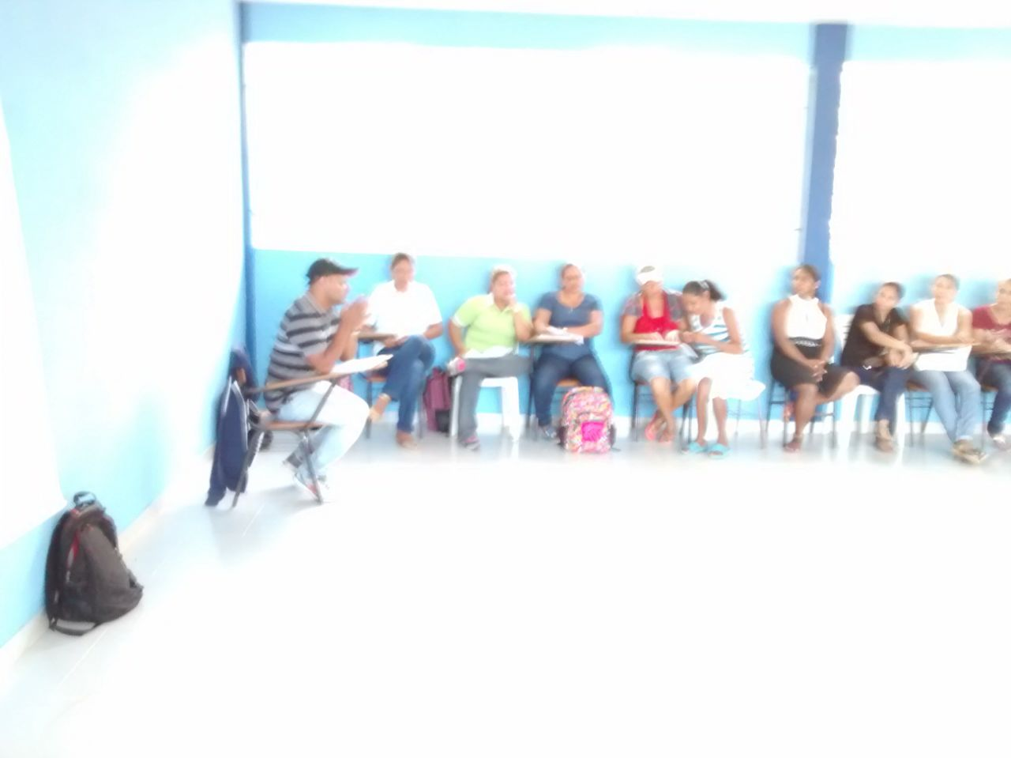

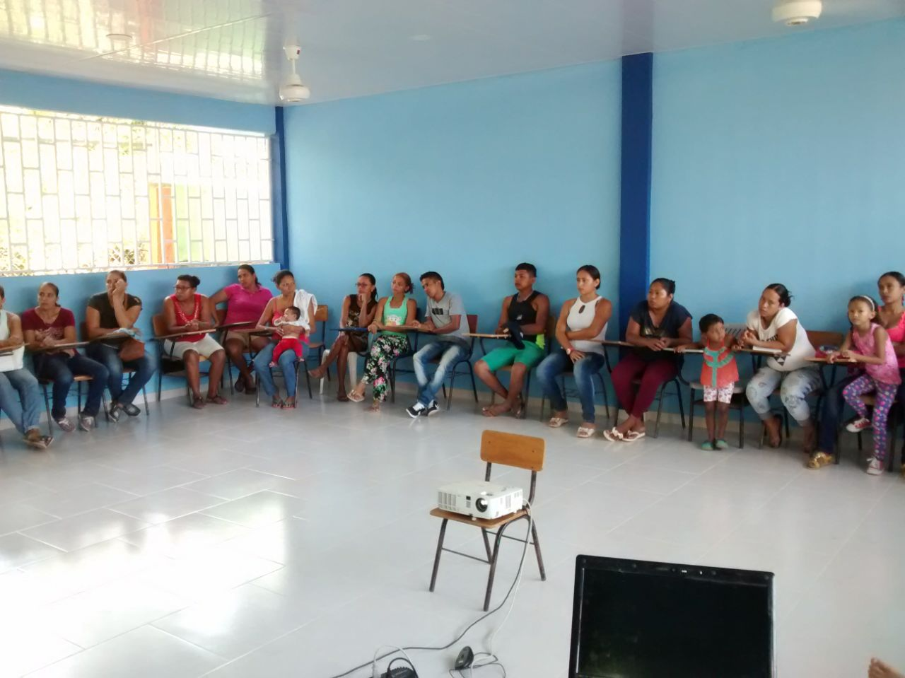

GESTIÓN COMUNITARIA Y PROYECTOS
FUTUROS

- La junta de padres de familia: piensan dotar al Centro Educativo con instrumentos musicales, ( MUSICA FLOLCLORICA)

- Escuela de padres: se pusieron como meta de realizar charlas con los padres de familia (individual) sobre el Proyecto de Vida, se dictan charlas también sobre el maltrato infantil, el embarazo prematuro de jóvenes, con el acompañamiento de la Policía Nacional, la Comisaria de Familia, personería Municipal, psicólogas ect.
- El Centro Educativo esta de puertas abiertas a la comunidad y esta presta al servicio de la misma.

- Tanto directivos como docentes y padres de familia, gestionaran la asignación de docentes, en caso de que se dé la apertura del grado sexto (6) en el año 2018.
ACTOS CULTURALES Y PREMIACION DE GRUPO DE TEATRO
